Отчет о деятельности
Совета депутатов Таштыпского сельсовета за 2021 год

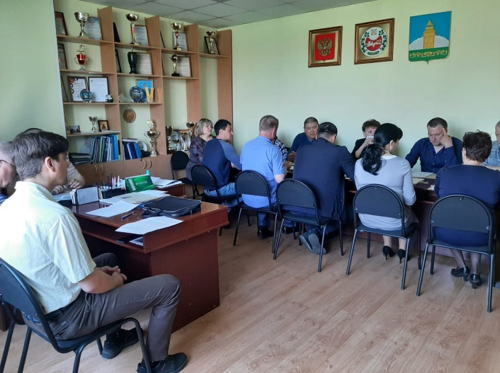
Совет депутатов Таштыпского сельсовета - представительный орган, состоит из 13 депутатов, которые избираются по 4 округам территории Таштыпского сельсовета. На 01.01.2021 года деятельность осуществлялась 13 депутатами 4 созыва. С 01.01.2022 года деятельность осуществляется 12 депутатами: мужчин 7 человек, женщин 5 человек. В конце года рассмотрено личное заявление депутата Совета депутатов Таштыпского сельсовета, избранной по избирательному округу № 4 - о сложении депутатских полномочий.
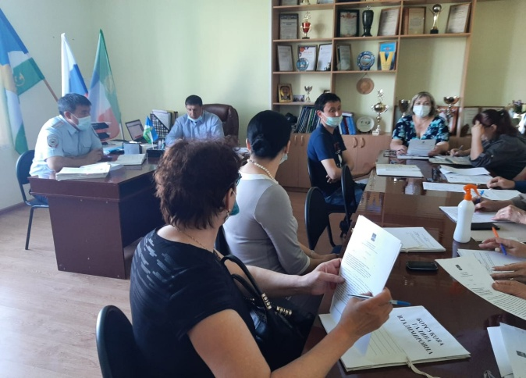
Основные направления деятельности Совета депутатов предусмотрены Уставом поселения. Деятельность Совета депутатов основывается на свободном коллективном обсуждении в решении всех вопросов. Основными видами деятельности Совета депутатов являются:
- разработка проектов решений Совета депутатов;
- подготовка замечаний, предложений и дополнений по рассматриваемым проектам нормативно-правовых актов;
- встречи с населением и содействие в решении вопросов местного значения;
- контроль над исполнением решений Совета депутатов;
-взаимодействие с администрацией Таштыпского сельсовета, совместное решение проблемных вопросов.
Работа постоянных комиссий Совета депутатов поселения осуществляется в соответствии с принятыми нормативно-правовыми актами, регулирующими и контролирующими деятельность депутатов. Проведено – 9 заседаний постоянных комиссий, на которых рассмотрен 41 вопрос.
За 2021 год проведено 9 сессий Совета депутатов, на которых рассмотрено 43 вопроса, в том числе:
По бюджету, налогам и сборам -10.
Отчет главы муниципального образования -1
Принято решений общеобязательных (нормативных) правил- 8
Организационных вопросов -2
О принятии и изменении Устава муниципального образования Таштыпский сельсовет -3.
По вопросам жилищно-коммунального хозяйства и благоустройства -1.
О владении, пользовании и распоряжении муниципальной собственности, местными природными ресурсами и землями – 9
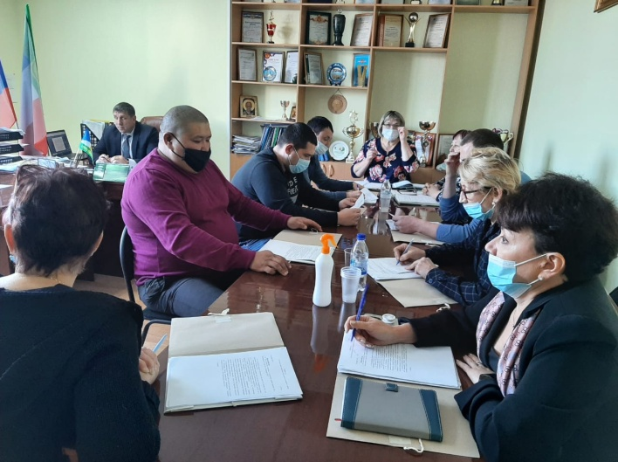
В порядке контроля депутаты ежеквартально рассматривали информацию об исполнении бюджета поселения.
Проведены публичные слушания:
- по проекту Решения о внесении изменений и дополнений в Устав Таштыпского сельсовета,
- проекту бюджета на 2022 год и плановый период 2023 и 2024 год.

В течение года вели прием жителей села, принято 139 человек.
Выдано:
-Актов обследования - 56
-Бытовых характеристик - 37
Депутатами 4 созыва совместно с женсоветом Таштыпского сельсовета ведется совместная работа по профилактике правонарушений, посещаются семьи, состоящие на всех видах профилактического учета.

Депутат на постоянной основе А.В. Андреева.

